
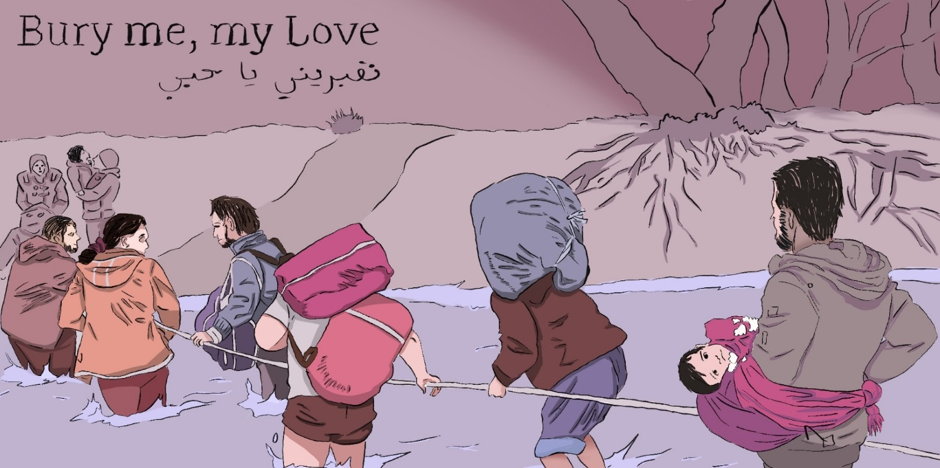

BURY ME, MY LOVE
Unità didattica a cura di C.I.P.

BURRY ME, MY LOVE
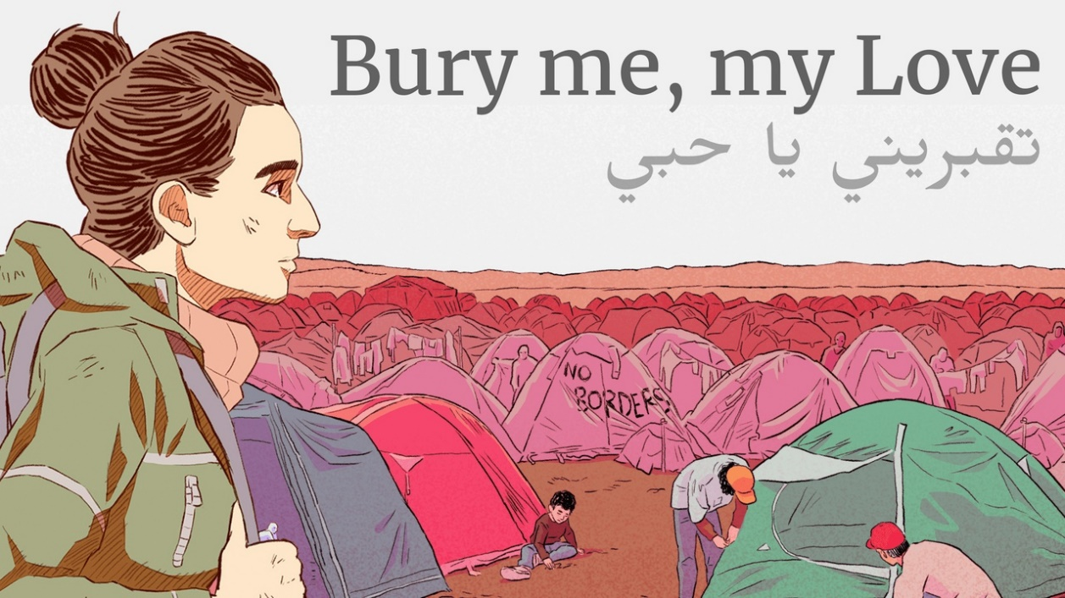
“Bury Me, My Love” è un gioco narrativo che racconta la storia di una rifugiata siriana, Nour, e di suo marito, Majd. I giocatori guidano il viaggio di Nour verso la salvezza prendendo decisioni attraverso scambi di messaggi di testo; ogni scelta determina il suo percorso e i diversi esiti del gioco. Questo gioco, di grande impatto emotivo, favorisce l'empatia e la comprensione dell’esperienza vissuta dai rifugiati.

Durata: 4 lezioni  Materie : Educazione civica, Storia, Economia  Tematiche: Diritti umani, Migrazioni, Conflitti e crisi globali, Etica e impatti economici.  SDGs: 1, 10, 16  Dimensioni del conflitto nel gioco:  ☒ impatto sociale  ☐ impatto ambientale  ☒ impatto economico  ☐ impatto tecnologico  Competenze interpersonali: Empatia, Pensiero critico, Ragionamento etico, Responsabilità sociale, Capacità di comunicare.  Materiali utili:  https://burymemylove.arte.tv/  Syrian Refugee Crisis and Foreign Policy Decision-Making in Jordan, Lebanon, and Turkey | Journal of Global Security Studies | Oxford Academic | Obiettivi di apprendimento:  Comprendere meglio le cause e le conseguenze della migrazione forzata, nonché le sfide affrontate dai rifugiati, comprese le barriere legali, economiche e culturali, in particolare nel contesto della guerra civile siriana. Gli utenti comprenderanno le complessità del processo decisionale morale ed etico in situazioni di crisi, i fattori socio-economici e geopolitici che guidano la migrazione, e le dimensioni emotive e personali dell’esperienza dei rifugiati. Infine, saranno in grado di riflettere criticamente sulle scelte compiute nel gioco, sviluppare empatia verso le popolazioni sfollate e considerare le implicazioni più ampie della migrazione in contesti globali.  Requisiti tecnici e materiali richiesti: PC/Tablet/Smartphone + Cuffie + Mouse; WIFI; Acquisto del gioco.

Fase di preparazione

Nella fase di preparazione, è essenziale assicurarsi che ogni studente e studentessa abbia accesso a un dispositivo (PC, tablet o smartphone) con il gioco installato e perfettamente funzionante. Deve essere disponibile una connessione Internet stabile per garantire un'esperienza di gioco fluida. Ogni studente e studentessa dovrebbe inoltre disporre di cuffie, così da potersi immergere completamente nell’audio e nella narrazione del gioco, evitando di disturbare gli altri.
Trattandosi di un gioco che può essere fruito anche nel tempo libero, garantire l’accesso dai propri telefoni può aumentare l’impegno e migliorare l’esperienza complessiva.
Prima dell’inizio della lezione, è consigliabile che le/gli insegnanti provino personalmente il gioco, così da comprenderne le meccaniche, i temi, l’impatto emotivo e l’esperienza utente complessiva. Questo permetterà loro di guidare efficacemente la classe e di anticipare eventuali difficoltà.
Per introdurre il gioco senza compromettere la narrazione, l’insegnante può presentare una panoramica del contesto, concentrandosi sull’esperienza dei rifugiati siriani e su alcuni dei dilemmi morali che i giocatori affronteranno, evitando però di svelare i momenti chiave della trama.
È inoltre importante preparare la classe ai temi delicati che verranno affrontati nel gioco, avviando una discussione preliminare sui temi della migrazione, della crisi dei rifugiati e del processo decisionale morale. L’insegnante può anche fornire materiale introduttivo o proporre una breve spiegazione sul contesto del conflitto siriano, per garantire una comprensione più profonda delle implicazioni reali della narrazione.
Infine, poiché molte classi europee sono multiculturali e potrebbero includere studenti rifugiati, anche siriani; è quindi fondamentale che l’insegnante affronti in modo riservato eventuali questioni delicate o situazioni personali che potrebbero emergere, assicurando un ambiente rispettoso e inclusivo.

Fase di gioco

Lezione No. | Descrizione step | Modalità svolgimento | Materiali utili
1 | Step 1: Introduzione al tema  Iniziare la lezione introducendo il tema della migrazione forzata, concentrandosi in particolare sulla crisi dei rifugiati siriani. È possibile coinvolgere gli studenti e le studentesse ponendo domande stimolanti come:  - “Cosa sapete delle sfide che i rifugiati devono affrontare?”  - “Quali sono i fattori che spingono le persone a lasciare le loro case e a cercare rifugio in altri Paesi?”  Questo approccio permette di creare il contesto per il gioco, attivando le conoscenze pregresse, i pensieri e le riflessioni personali, aiutando gli studenti e le studentesse a essere più ricettivi e consapevoli nel cogliere i messaggi del gioco.  In questa fase, il/la docente non deve ancora fornire informazioni dettagliate sulla crisi dei rifugiati o sul conflitto siriano. L’obiettivo è stimolare la curiosità, raccogliere le opinioni e le idee iniziali degli studenti e delle studentesse, così da poter successivamente confrontare ciò che pensavano prima e dopo aver vissuto l’esperienza del gioco, valutando così l’evoluzione della loro comprensione e del loro approccio al tema dei rifugiati. | Plenaria | Lavagna + pennarelli o proiettore.
1 | Step 2: Introduzione al gioco  Informare la classe che giocherà a Bury Me, My Love, che esplora il viaggio di una rifugiata siriana. Sottolineare che l’obiettivo del gioco non è l’intrattenimento, ma la comprensione delle sfide emotive, morali e fisiche che i rifugiati devono affrontare.  Spiegare che il gioco si sviluppa attraverso interazioni testuali, simili a quelle di un’app di messaggistica, in cui dovranno prendere decisioni che influenzeranno direttamente l’esito della storia. Le loro scelte avranno un impatto concreto sul destino di Nour, la protagonista, nel suo percorso verso un rifugio sicuro.  Incoraggiare tutti e tutte a concentrarsi sul processo decisionale, riflettendo sulle implicazioni etiche e umane di ogni scelta. Chiedere loro di mettersi nei panni di chi è costretto ad affrontare simili difficoltà, con l’obiettivo di sviluppare empatia e pensiero critico rispetto alla realtà dei rifugiati. | Plenaria | PC o Proiettore
1 | Step 3: Sperimentare le dinamiche di gioco  Prima di iniziare, il/la docente deve mostrare i meccanismi di base del gioco. Aprire il gioco e illustrare il processo di selezione delle opzioni nell'interfaccia dei messaggi di testo, spiegando come le loro scelte guideranno la storia. Poiché il gioco prevede la lettura e la presa di decisioni basate sul testo, il/la docente deve assicurarsi che gli studenti e le studentesse comprendano il flusso del gioco e come interpretare i messaggi e prendere le decisioni.  Considerate eventuali barriere linguistiche, poiché il gioco è disponibile solo in inglese, francese, italiano, tedesco e spagnolo. | Plenaria | PC o Proiettore
1-2 | Step 4: Il Gioco  (questa sessione durerà metà della lezione 1 e metà della lezione 2, più il tempo a loro disposizione)  Ognuno deve aprire il gioco sul proprio dispositivo (smartphone, tablet o PC). Studenti e studentesse giocheranno individualmente, prendendo decisioni attraverso messaggi di testo che guidano il viaggio della protagonista. Assicurarsi che tutti abbiano accesso al gioco e siano in grado di partecipare alla narrazione.  Il/La docente deve controllare che durante il gioco vengano seguite le istruzioni e si compiano scelte ponderate.  Il gioco può continuare anche a casa, perché potrebbe richiedere un paio d'ore o addirittura giorni. Il gioco è progettato per essere rigiocato più volte, quindi studenti e studentesse dovrebbero essere incoraggiati a esplorare diversi percorsi decisionali e risultati. | Individuale | PC/tablet/smartphone, Cuffie, Carta e penna.  (per ogni studente)
2 | Step 6: Riflessione sul gioco  Dopo il gioco, il/la docente dovrebbe condurre una discussione in classe per riflettere sull’esperienza. Si tratta di una fase cruciale dell’attività, in cui gli studenti e le studentesse possono iniziare a elaborare le decisioni prese, le emozioni provate e ciò che hanno appreso.  Le domande per la riflessione possono includere:  - Cosa avete trovato più impegnativo nel gioco e nelle decisioni che avete dovuto prendere?  - Qual è stato il finale della vostra sessione di gioco?  - Qualche decisione vi ha influenzato emotivamente? Se sì, in che modo?  - Cosa pensate che il gioco ci dica sull’esperienza dei rifugiati?  - Ci sono stati momenti in cui vi siete sentiti in conflitto o pentiti delle scelte fatte?  - In che modo i temi del gioco possono essere messi in relazione con le crisi dei rifugiati nel mondo reale?  L’obiettivo di questa fase è aiutare gli studenti e le studentesse a collegare la narrazione del gioco a contesti reali e alle proprie riflessioni morali. La discussione dovrebbe essere aperta, con il/la docente che modera e incoraggia la condivisione di pensieri e sentimenti emersi durante il gioco.  Questa sarà la fase introduttiva che preparerà la classe al brainstorming sui concetti del gioco, facilitando il passaggio alla successiva fase di riflessione più strutturata. | Plenaria | Lavagna

Fase di riflessione

Lezione No. | Descrizione step | Modalità svolgimento | Materiali utili
3 | Step 7: Com’è la realtà?  Concluso il gioco, il/la docente dovrebbe guidare gli studenti e le studentesse a riflettere sulle esperienze e sulle scelte fatte durante il gioco e ad esplorare il modo in cui tali scelte si collegano ai problemi reali dei rifugiati.  Per cominciare, incoraggiare la classe a considerare se pensano che gli scenari presentati nel gioco siano in linea con le sfide reali affrontate dai rifugiati, in particolare quelli che fuggono dalla Siria.  A tal fine si suggerisce di porre alcune domande guida:  - Il gioco ha rappresentato le sfide in modo realistico?  - Ci sono stati momenti nel gioco che vi hanno sorpreso in termini di scelte che avete dovuto prendere?  - Alla fine del gioco, ora che conoscete il risultato, vi siete pentiti di qualche decisione presa?  In questo modo si aiuterà la comprensione del divario tra le narrazioni e la reale crisi dei rifugiati.  Per approfondire la riflessione, l'insegnante presenterà una breve scheda informativa (Materiale 1), che illustra le statistiche o i fatti principali della crisi dei rifugiati siriani, come il numero di rifugiati, i Paesi in cui fuggono e le barriere politiche o sociali che devono affrontare. Questo fornirà un contesto fattuale per riflettere sulla rappresentazione della migrazione nel gioco rispetto a queste realtà.  Studenti e studentesse possono poi discutere in gruppo se ritengono che il gioco sia stato troppo semplificato o eccessivamente drammatico nella sua rappresentazione di questi temi. | Plenaria | Materiale 1
3 | Step 8: Esplorazione delle emozioni  Una parte fondamentale della fase di riflessione di questo gioco consiste nell'affrontare la risposta emotiva che hanno avuto alla narrazione del gioco.  Questa fase aiuterà gli studenti e le studentesse a elaborare i loro sentimenti e a comprendere la complessità emotiva delle esperienze dei rifugiati. Potete chiedere:  - Come vi ha fatto sentire il gioco e il viaggio del protagonista?  - Ci sono state decisioni che avete trovato particolarmente difficili e che non siete riusciti ad affrontare? Perché?  - Il gioco vi ha fatto riconsiderare il vostro punto di vista su rifugiati e migranti e sulla crisi dei rifugiati in generale?  Chiedete di scrivere una breve riflessione personale (in forma di saggio) sul loro stato emotivo durante e dopo il gioco.  Fornire ulteriori spunti come:“Riflettete su un momento del gioco che ha messo in discussione le vostre percezioni”, “Quale decisione del gioco vi ha fatto sentire in conflitto?”.  Questa riflessione scritta può poi essere condivisa in una discussione più ampia in classe. Poiché si tratta di un argomento emotivo o personale, ognuno può decidere di tenerlo per sé, se lo desidera.  In alternativa, invece di scrivere un saggio, si può introdurre la “mappatura dell'empatia” (Materiale 2), in cui gli studenti e le studentesse creano una mappa visiva su un foglio di carta che mostra ciò che il protagonista potrebbe aver pensato, sentito, detto e fatto in diversi momenti del gioco. Questo incoraggerà tutti a calarsi nei panni del personaggio e a confrontarsi con la complessità emotiva dell'esperienza dei rifugiati. | Individuale | Materiale 2
3 | Step 9: Esplorare la vita reale  A questo punto, il/la docente può aiutare gli studenti e le studentesse a collegare la loro esperienza di gioco alle questioni reali dei rifugiati e alle implicazioni più ampie della migrazione.  A questo scopo, chiedete di pensare criticamente a come le decisioni prese nel gioco potrebbero avere conseguenze in scenari reali di rifugiati.  È possibile stimolare la classe con domande come:  - Cosa potremmo imparare dal gioco che si applica ai viaggi dei rifugiati nella vita reale?  - Come possiamo, come individui o comunità, sostenere i rifugiati nella vita reale?  - Che tipo di politiche o sistemi di supporto pensate possano aiutare i rifugiati in modo più efficace?  Chiedere agli studenti e alle studentesse di ricercare le organizzazioni che forniscono supporto ai rifugiati o di esaminare gli eventi, i quadri e le azioni attuali riguardanti la migrazione e la politica dei rifugiati. Questo può essere fatto come compito per casa o come attività in classe.  Per esempio, gli studenti e le studentesse possono ricercare le ONG che assistono i rifugiati nelle loro comunità, nei loro Paesi e a livello internazionale, e condividere i loro risultati con la classe in una breve presentazione o discussione di gruppo. Alcuni esempi di tali organizzazioni da condividere per ulteriori approfondimenti potrebbero essere i seguenti:  https://www.amnesty.org/en/  https://www.unhcr.org/  https://www.cyrefugeecouncil.org/  Questa fase può anche includere una breve discussione sulla rappresentazione dei rifugiati nei media e su come i media spesso influenzano l'opinione pubblica.  Utilizzare articoli di cronaca o video (Materiale 3) su un'attuale crisi dei rifugiati e discutete su come viene presentata la narrazione dei rifugiati. In questo modo si potranno analizzare criticamente come vengono inquadrate le storie e quali azioni possono essere intraprese per sostenere i rifugiati nella loro vita reale. | Plenaria e individuale a casa. | Materiale 3
4 | Step 10: Gioco di ruolo  Per sviluppare ulteriormente l'empatia e la comprensione, organizzare un'attività di gioco di ruolo in cui gli studenti e le studentesse assumano i ruoli dei diversi soggetti coinvolti nella crisi dei rifugiati (rifugiati, governi, organizzazioni umanitarie, cittadini locali, ecc.) In piccoli gruppi, gli studenti e le studentesse reciteranno una scena in cui una persona rifugiata cerca di attraversare un confine o di accedere agli aiuti, mentre altri assumeranno i ruoli che sostengono o ostacolano il suo viaggio.  Questo esercizio metterà in luce i complessi processi decisionali e gli ostacoli che le persone rifugiate devono affrontare nelle situazioni reali.  Dopo il gioco di ruolo, organizzare una sessione di debriefing con l'intera classe chiedendo:  - Com'è stato vestire i panni di una persona rifugiata o di qualcuno che ha il potere di aiutarla?  - In che modo gli ostacoli o il sostegno che avete incontrato hanno influenzato le vostre decisioni?  - Cosa possiamo fare come individui per rendere più umana l'esperienza dei rifugiati?  Questo esercizio pratico può aiutare a rafforzare l'empatia, fornendo al contempo una piattaforma per discutere di soluzioni pratiche a problemi del mondo reale. | Piccoli gruppi | Materiale 4
4 | Step 11: Conclusioni e invito all’azione!  Concludere la fase di riflessione con una discussione conclusiva che colleghi le lezioni del gioco e le attività a questioni sociali più ampie. Chiedere di condividere una cosa che hanno imparato o un'intuizione che hanno tratto dal gioco. Sottolineare l'importanza della riflessione e dell'azione continua. Per responsabilizzare, discutere i modi in cui possono impegnarsi sul tema delle persone rifugiate al di là della classe, come il volontariato, le donazioni alle organizzazioni che sostengono i diritti delle persone rifugiate le campagne di sensibilizzazione sui social media.  Concludere la sessione incoraggiando gli studenti e le studentesse a intraprendere azioni piccole ma significative nella loro vita per sostenere le persone rifugiate e i gruppi emarginati.  Suggerire di riflettere ulteriormente attraverso un compito finale, ad esempio scrivere una lettera a un responsabile politico per difendere i diritti delle persone rifugiate o creare un post sui social media che informi gli altri sulla realtà dell'esperienza delle persone rifugiate. | Plenaria | Materiale 5

Materiale 1 - Infografiche:
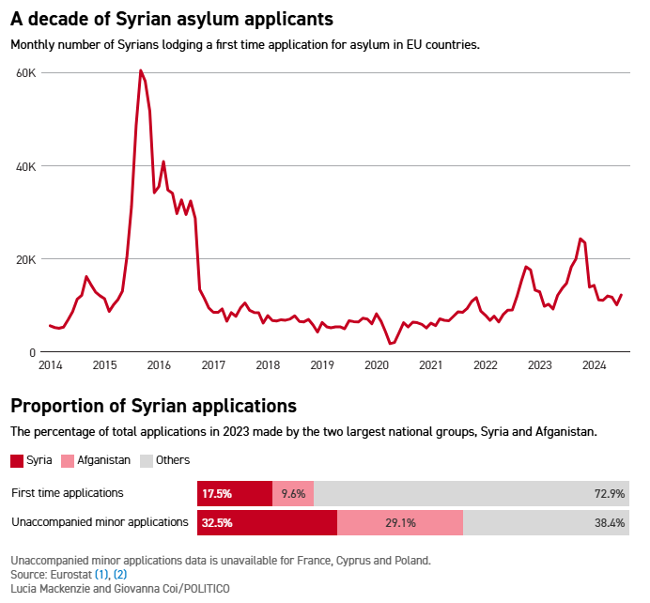
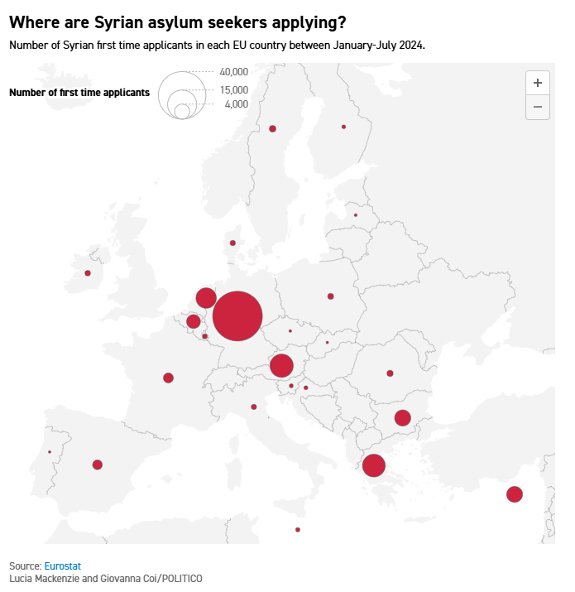

Materiale 2 – Mappa dell’Empatia

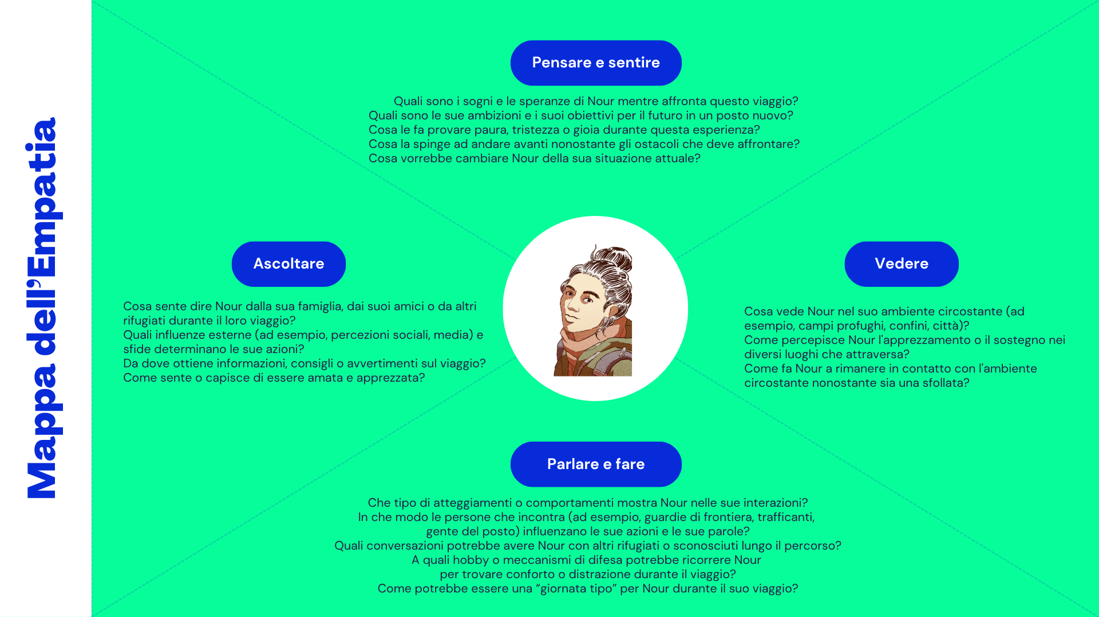

Materiale 3 – Copertura mediatica sulla questione delle persone rifugiate

https://www.sigmalive.com/news/local/1162846/sxedon-to-50-ton-mathiton-sti-lefkosia-einai-allodapoi-analytika-ta-stoixeia
- L’articolo pubblicato da Sigmalive nel novembre 2023, intitolato "Quasi il 50% degli studenti di Nicosia sono stranieri", è fuorviante. I dati ufficiali del Ministero dell'Istruzione contraddicono questa affermazione, indicando che circa il 20% degli studenti sono stranieri, non il 50%. L’articolo, basandosi su un’indagine dell’ufficio delle tasse scolastiche di Nicosia, rappresenta in modo distorto la realtà, concentrandosi su scuole specifiche con percentuali più elevate e ignorando il quadro complessivo della popolazione studentesca a Nicosia. Questa disinformazione, frutto di un’errata interpretazione dei risultati dell’indagine, ha alimentato reazioni negative nei confronti degli immigrati a Cipro.
https://www.france24.com/en/live-news/20230912-cyprus-migrants-face-wave-of-attacks-as-hostility-brews
- Tragicamente, le conseguenze della disinformazione vanno ben oltre le semplici incomprensioni, alimentando violenza e instabilità. I recenti attacchi contro migranti a Cipro illustrano l’impatto concreto della xenofobia generata da notizie false. L’escalation di violenza, che include aggressioni e attacchi contro attività commerciali gestite da migranti, richiede misure urgenti e globali. La normalizzazione dei discorsi d’odio — anche da parte di partiti politici tradizionali che diffondono fake news e retorica razzista — contribuisce a creare un clima generale di xenofobia.

https://www.theguardian.com/us-news/2024/sep/13/trump-repeats-lies-haitian-immigrants

Materiale 4:
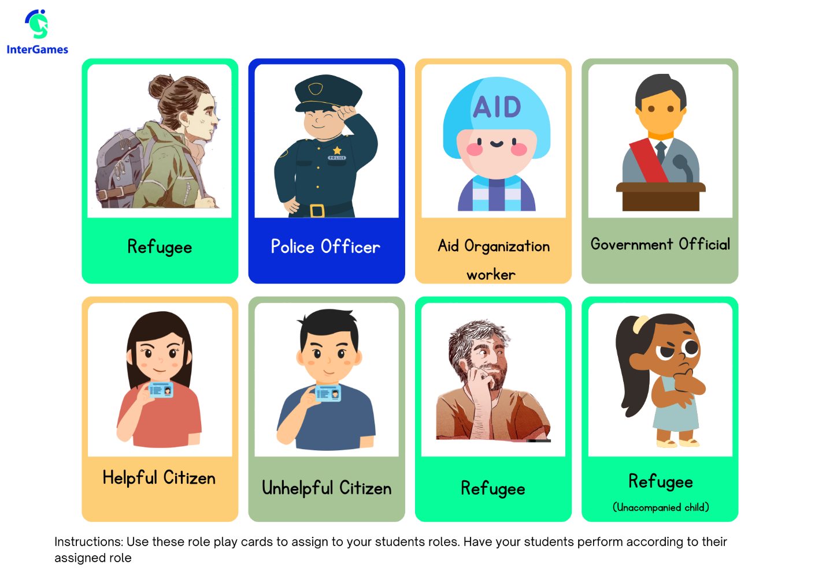
Materiale 5:

